Fecha: 20.06.2025
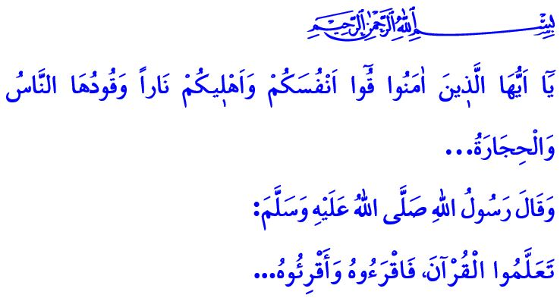 CADA VERANO, LA MEZQUITA, LOS NIÑOS Y EL CORÁN OFRECEN UNA NUEVA EXPERIENCIA
¡Honorables musulmanes!
Otro año escolar ha terminado. Hoy, millones de niños terminarán su educación este año y entrarán en las vacaciones de verano, inshaAllah. El verano no es sólo un tiempo de descanso para nuestros niños y jóvenes, es también un periodo crítico en el que se toman decisiones importantes y se realizan exámenes que marcarán sus vidas. Que Nuestro Señor Todopoderoso conceda a todos nuestros niños, especialmente a los jóvenes que presentarán el examen de admisión a la universidad este fin de semana, éxito tanto en los exámenes de este mundo como en los del Más Allá. Que Él esté complacido con los padres, profesores y todos los que han contribuido a que lleguen a este día.
¡Queridos creyentes!
Los hijos son una gran bendición que nos ha concedido nuestro Señor Todopoderoso y, a la vez, una responsabilidad. En palabras del Corán, son el adorno de este mundo y, en palabras de nuestro Profeta (s.a.s), son la fuente de bondad y caridad que mantendrá nuestro libro de obras abierto.Criarlos con el amor de Allah y Su mensajero y adornar sus vidas con buenas costumbres es la principal responsabilidad de las familias, la sociedad y todas las instituciones y organizaciones. El Mensajero de Allah (s.a.s) nos recuerda esta responsabilidad diciendo: وَإِنَّ لِوَلَدِكَ عَلَيْكَ حَقًّا "Tu hijo tiene derechos sobre ti".
¡Queridos musulmanes!
Es nuestro derecho criar a nuestros hijos como buenos siervos de Allah y como personas útiles para sus familias y para su sociedad. Es importante esforzarnos por su éxito en este mundo, concientizarlos sobre lo jalal y lo jaram, y protegerlos del pecado El Mensajero de Allah (s.a.s) llama la atención sobre este asunto diciendo: "Ningún padre ha dado jamás a su hijo un regalo más valioso que los buenos modales".
¡Queridos creyentes!
En la era en la que vivimos, nuestros niños y jóvenes están más amenazados que nunca. Las ideologías, las imposiciones de estilos de vida seculares, los proyectos comunitarios que corrompen nuestros valores morales, y el contenido mediático nocivo se esfuerzan al máximo por alejar a nuestros jóvenes de nuestros valores nacionales y espirituales Las apuestas virtuales, los juegos violentos y las publicaciones que corrompen la naturaleza difundidas en las plataformas digitales exponen a nuestros hijos a la extinción moral, la soledad y el abuso. Estas peligrosas tendencias están alejando a nuestros jóvenes de sus familias, su nación y su religión, y los están convirtiendo en personas despiadadas, insensibles y sin rumbo.
¡Queridos musulmanes!
La manera de proteger a nuestros niños y jóvenes de todas estas negatividades es educarlos con la hermosa moral de nuestro Profeta (s.a.s) Nuestro Señor Todopoderoso dijo, "¡Vosotros que creéis! Guardaos a vosotros mismos y a vuestra gente de un fuego cuyo combustible serán los hombres y las piedras..."Se trata de educar a nuestros hijos con la conciencia de la adoración, siguiendo el consejo del Mensajero de Allah (s.a.s): "Acostumbrad a vuestros hijos a la oración desde los siete años". Se trata de inculcarles la conciencia de apoyar al oprimido contra el opresor y de trabajar con todas sus fuerzas por la religión, la patria y la nación, de acuerdo con el versículo: وَلَا تَرْكَـنُٓوا اِلَى الَّذ۪ينَ ظَلَمُوا "Y no os inclinéis del lado de los que son injustos..".
¡Queridos creyentes!
Nuestros cursos de verano de Corán, que contribuirán al desarrollo espiritual de nuestros niños y les ayudarán a crecer como buenas personas, comenzarán el 30 de junio, inshaAllah; Las inscripciones están abiertas. Los cursos de verano de Corán son espacios de conocimiento y sabiduría donde se aprende información útil mientras se divierten, se forjan nuevas amistades, se fortalecen los lazos con la mezquita y se desarrolla un sentido de responsabilidad. Gracias a estos cursos, nuestros niños experimentan la alegría de las vacaciones de verano y también conocen el Corán, que los guiará a lo largo de sus vidas. Una súplica, una sura, un conocimiento religioso que aprendan hoy moldeará su futuro y será fe y esperanza en sus corazones.
¡Queridos padres de familia!
Como requisito de nuestras responsabilidades como padres, inscribamos a nuestros hijos a los cursos de Corán de verano. No olvidemos que si no alimentamos sus mentes y corazones puros de un conocimiento religioso auténtico y correcto, estarán expuestos a muchas ideologias, información y conocimiento falso. Esto será un gran pecado en este mundo y una decepción en el Más Allá.

Concluyo el sermón de este viernes con el siguiente jadiz de nuestro Amado Profeta (s.a.s): “Aprende el Corán, léelo y haz que otros lo lean. Quien aprende el Corán, lo lee y actúa conforme a él es como un recipiente lleno de almizcle que esparce su fragancia por todas partes...”

Sura de la caverna, Al-Kahf, 18/46.
Müslim, Wasiyya, 14.
Muslim, Siyam, 183.
Tirmidhi, Birr, 33.
Sura de la prohibición, At-Tahrim, 66/6.
Abu Dawud, Salat, 26.
Sura Hud, 11/113.
Tirmidhi, Fadail Al-Qur’an, 2. Dirección General de Servicios Religiosos

